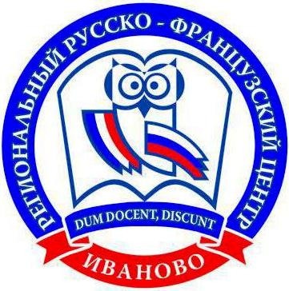
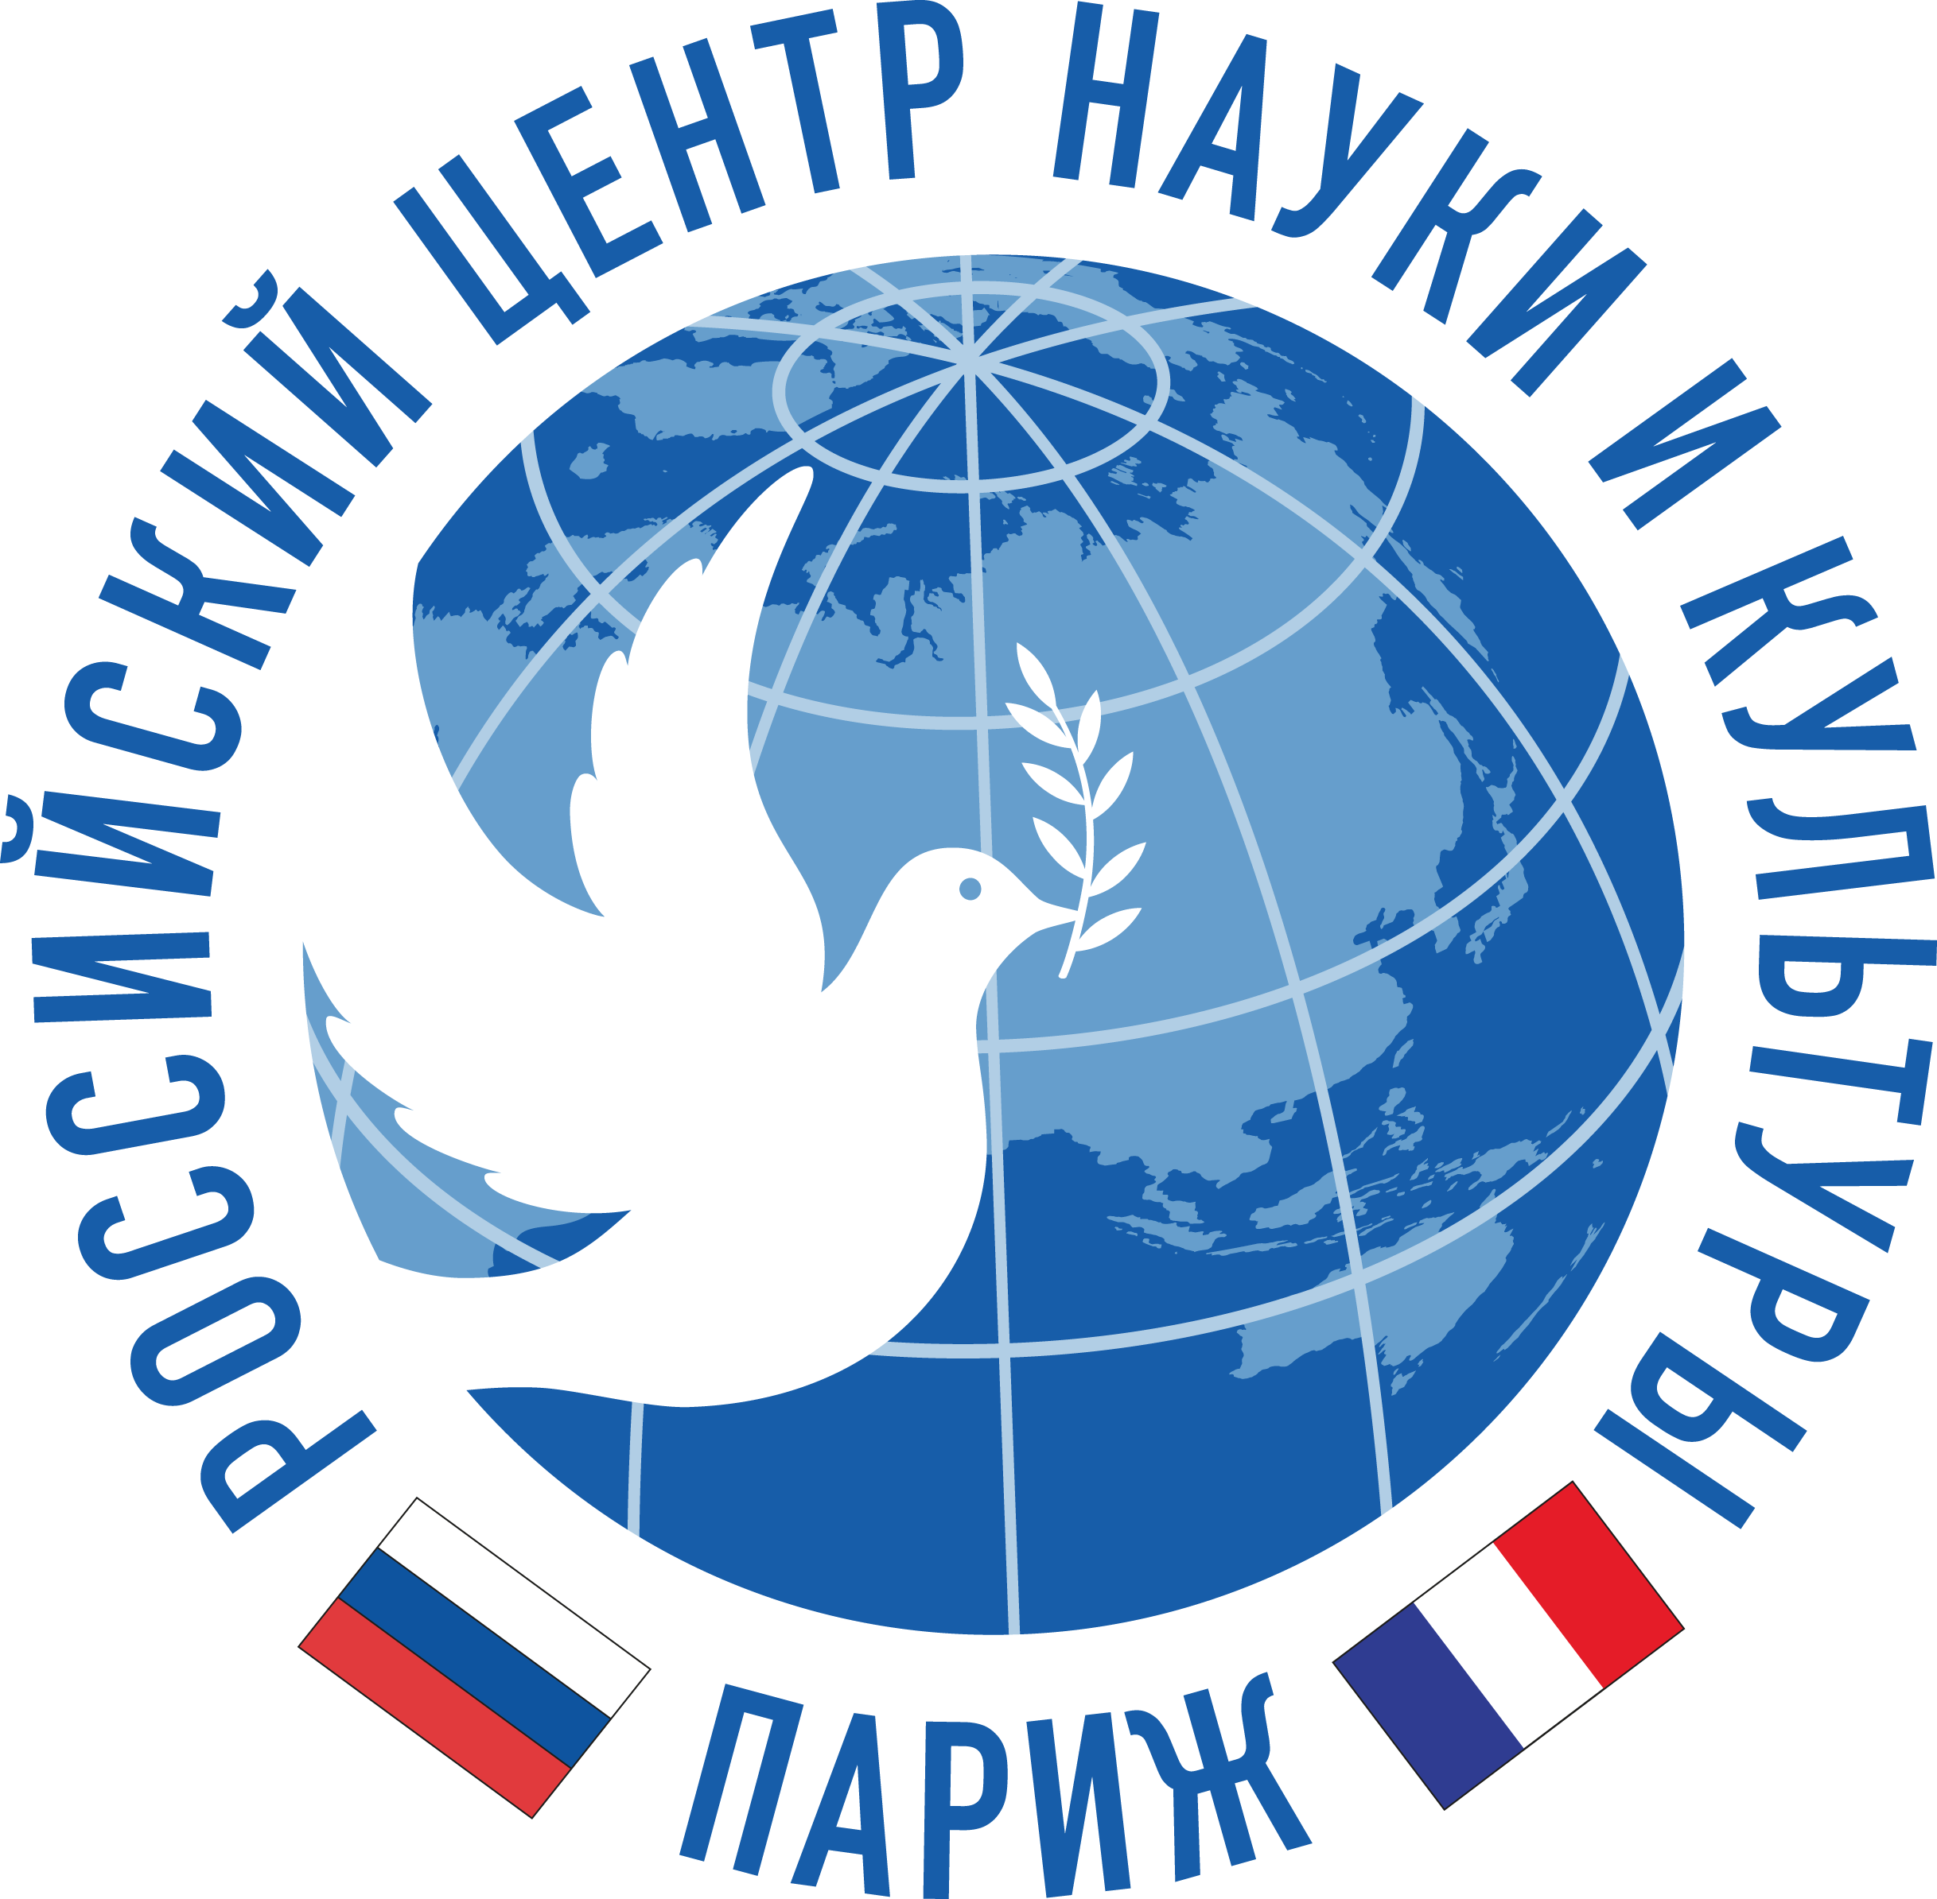
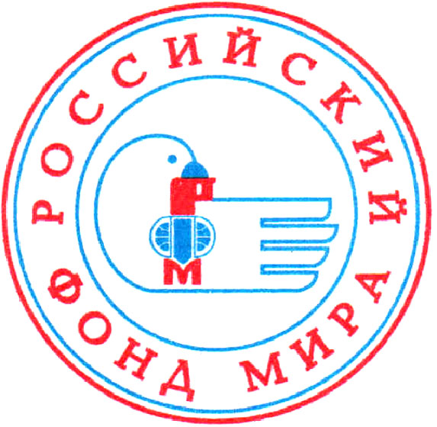
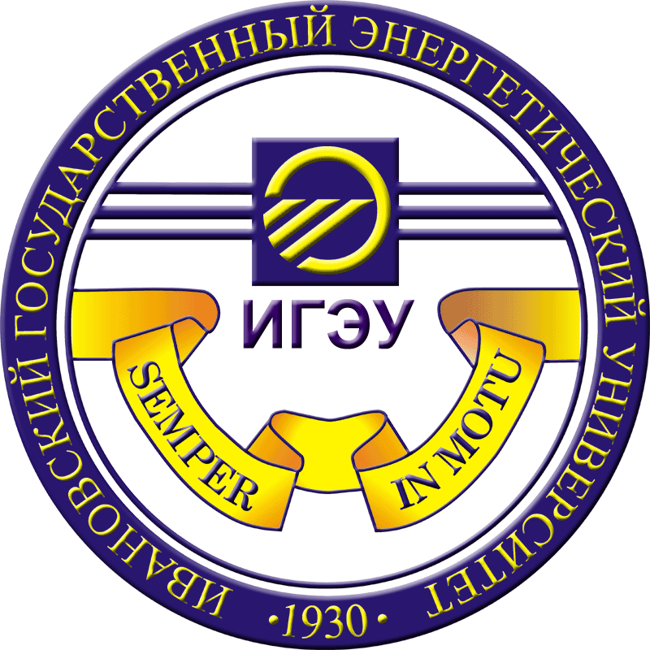

Ивановское областное отделение международного общественного фонда
«Российский фонд мира»
Российский центр науки и культуры в Париже

ФГБОУ ВО «Ивановский государственный энергетический университет имени В.И. Ленина» Российско-французский центр при ФГБОУ ВО ИГЭУ
Государственная телевизионная и радиовещательная компания «Ивтелерадио»

проводят в декабре 2018 года
в г. Иваново и Ивановской области

Телевизионный конкурс

«Знаешь ли ты французскую литературу?» /
Le concours de télévision «Connais-tu la littérature française?»,

посвященный перекрестному Году русского языка и литературы

во Франции и французского языка и литературы в России

Тема конкурса: «Знаешь ли ты французскую литературу?»
- выдающиеся французские писатели и французские
литературные произведения, известные в России,
- Ивановский край и французская литература.

Спонсоры конкурса:
- Международный общественный фонд «Российский фонд мира»
- Ивановское областное отделение Российского фонда мира

Организаторы конкурса:
- Ивановское областное отделение Российского фонда мира
- Российский центр науки и культуры в Париже
- ФГБОУ ВО «Ивановский государственный энергетический университет имени В.И. Ленина»
- Российско-французский центр при ФГБОУ ВО ИГЭУ
- Государственная телевизионная и радиовещательная компания «Ивтелерадио»

Цель конкурса:
  - Углубление и развитие российско-французских отношений средствами народной дипломатии.
  - Воспитание миротворческого мировоззрения.
  - Развитие интереса к изучению французского языка, истории, культуре и литературе Франции.
  - Изучение связей французской литературы и французских писателей с Ивановским краем.
  - Развитие творческого мышления и креативного подхода к выполнению заданий.

Сроки проведения конкурса:
с 08 декабря по 22 декабря 2018 года на телеканале ГТРК «Ивтелерадио».
Анонс о конкурсе и задания конкурса смотрите с 03 декабря 2018 г.
на телеканале ГТРК «Ивтелерадио» и на сайте телеканала в Интернете: http://www.ivteleradio.ru, а также
на сайте Ивановского отделения Российского фонда мира http://fondmira37.ru/

Порядок проведения конкурса:
Конкурс проводится в один тур, который включает в себя 7 вопросов-заданий.

08.12.2018 г. – суббота в 12.00 - Прозвучат 7 вопросов-заданий телеконкурса.
22.12.2018 г. – суббота в 11.20 – Информация об итогах конкурса.
Интервью с победителями.

Информация о заданиях телевизионного конкурса
В конкурсе будут предложены различные задания, в том числе присланные друзьями и партнерами из Франции (задания поискового характера, связанные с выдающимися писателями и литературными произведениями Франции, их связи с Ивановским краем).
Все задания выполняются на русском языке.
На выполнение каждого этапа даётся 10 дней с момента выхода телепередачи.

Участники конкурса:
Участниками конкурса могут быть:
- учащиеся общеобразовательных школ, лицеев, колледжей г. Иваново и Ивановской области,
- студенты вузов г. Иваново и Ивановской области,
- все желающие любого возраста и профессий (жители г. Иванова и Ивановской области), интересующиеся литературой и писателями Франции.

Участие строго индивидуальное!

Составители заданий конкурса:
- партнеры из Франции,
- преподаватели французского языка и французской литературы ФГБОУ ВО «Ивановский государственный энергетический университет имени В.И. Ленина»,
- члены Правления ИОО МОФ РФМ.

Жюри конкурса:
- председатель жюри телеконкурса - председатель Правления Ивановского областного отделения Российского фонда мира Галина Тимофеевна Азеева,
- директор Российско-французского Центра при ФГБОУ ВО «Ивановский государственный энергетический университет имени В.И. Ленина» Елена Анатольевна Гудкова,
- кандидат филологических наук доцент кафедры русского и французского языков ФГБОУ ВО «Ивановский государственный энергетический университет имени В.И. Ленина» Евгения Борисовна Молькова,
- кандидат философских наук Татьяна Викторовна Рябинина.

Оценка работ:
Наивысшая оценка за каждое задание - 10 баллов.
Наивысшее количество баллов за передачу – 70 баллов.
Жюри имеет право выставить дополнительные баллы за творческий подход к выполнению заданий.
Победители конкурса определяются по количеству набранных баллов.

Критерии оценки:
Правильность, полнота и креативность ответов на все задания передачи.
Грамотность ответа.
Точное соблюдение сроков выполнения заданий.
(В течение 10 дней после выхода передачи!)

Результаты конкурса:
В телепередаче от 22.12.2018 г. подводятся итоги телеконкурса «Знаешь ли ты французскую литературу?».
Победителями телевизионного конкурса становятся участники, набравшие наибольшее количество баллов по итогам двух туров.

Призы и награды:
Победители телеконкурса «Знаешь ли ты французскую литературу?» будут награждены грамотами и призами.
Абсолютные победители, набравшие наибольшее количество баллов, будут награждены Дипломами и сувенирами.
Три победителя телевизионного конкурса (из числа старшеклассников, студентов вузов и колледжей) будут иметь возможность стать участниками Международной молодежной встречи во Франции летом 2019 года от Ивановского региона.

Сроки и формы представления работ:
Работы должны поступить в жюри конкурса по электронной почте на адрес:
teleconcours2018@gmail.com

в течение 10 дней после выхода телепередачи с указанием в теме электронного письма «Телеконкурс-2018».
Вложенный файл с ответами озаглавливать по фамилии участника конкурса.

В ответах указывать:
- Телеконкурс «Знаешь ли ты французскую литературу?»
- ФИО автора, контактные телефоны, точное место учебы или работы, электронный адрес.
- В теме электронного письма обязательно указывать фамилию участника конкурса.

До встречи в телеэфире! Желаем вам успехов!

Оргкомитет

Приложение 1
к Положению о телеконкурсе
«Знаешь ли ты французскую литературу?»,
посвященного перекрестному Году русского языка и литературы
во Франции и французского языка и литературы в России

ЗАЯВЛЕНИЕ
о согласии на обработку персональных данных

Я, _______________________________________________________________________________,
(фамилия, имя, отчество)
документ, удостоверяющий личность ____________________________________________________
(наименование документа, серия, номер)
выдан _______________________________________________________________________________
(кем, когда)
проживающий(ая)_____________________________________________________________________
даю согласие Ивановскому областному отделению международного общественного фонда «Российский фонд мира» (пл. Революции, 2/1, офис 307, г. Иваново) на обработку своих персональных данных, то есть совершение, в том числе, следующих действий: обработку (включая сбор, систематизацию, накопление, хранение, уточнение (обновление, изменение), использование, обезличивание, блокирование, уничтожение персональных данных), при этом общее описание вышеуказанных способов обработки данных приведено в Федеральном законе от 27.07.2006 № 152-ФЗ, а также на передачу такой информации третьим лицам, в случаях, установленных нормативными документами вышестоящих органов и законодательством.
Обработка и передача персональных данных осуществляется с целью ведения учета граждан, принимавших участие в телеконкурсе «Знаешь ли ты французскую литературу?», оформления документов о результатах конкурса (дипломы, грамоты, благодарности, протоколы), а также в других случаях, предусмотренных законодательством РФ.

№ | Перечень персональных данных
 | Фамилия, имя, отчество
 | Документ, удостоверяющий личность (паспорт – серия и номер документа, кем и когда выдан)
 | Адрес регистрации по месту жительства
 | Контактные телефоны
 | Адрес электронной почты
Мое согласие действительно в течение срока хранения документов, содержащих мои персональные данные, установленного действующим архивным законодательством, и может быть мною отозвано путем подачи письменного заявления.

Подпись ______________ /_________________ Дата «____»__________20___г.
ФИО

ЗАЯВЛЕНИЕ
о согласии на обработку персональных данных несовершеннолетнего

Я, _______________________________________________________________________________,
(фамилия, имя, отчество)
документ, удостоверяющий личность ___________________________________________________
(наименование документа, серия, номер)
выдан _____________________________________________________________________________
(кем, когда)
проживающий(ая)___________________________________________________________________

даю согласие Ивановскому областному отделению международного общественного фонда «Российский фонд мира» (пл. Революции, 2/1, офис 307, г. Иваново) на обработку персональных данных моего ребенка/подопечного ____________________________________________________
(фамилия, имя, отчество)
_____________________________________ , учащегося __________________________________ ,
( школа, класс )

то есть совершение, в том числе, следующих действий: обработку (включая сбор, систематизацию, накопление, хранение, уточнение (обновление, изменение), использование, обезличивание, блокирование, уничтожение персональных данных), при этом общее описание вышеуказанных способов обработки данных приведено в Федеральном законе от 27.07.2006 № 152-ФЗ, а также на передачу такой информации третьим лицам, в случаях, установленных нормативными документами вышестоящих органов и законодательством.
Обработка и передача персональных данных осуществляется с целью ведения учета граждан, принимавших участие телеконкурсе «Знаешь ли ты французскую литературу?», оформления документов о результатах конкурса (дипломы, грамоты, благодарности, протоколы), а также в других случаях, предусмотренных законодательством РФ.

№ | Перечень персональных данных
 | Фамилия, имя, отчество
 | Документ, удостоверяющий личность (паспорт – серия и номер документа, кем и когда выдан)
 | Адрес регистрации по месту жительства
 | Контактные телефоны
 | Адрес электронной почты

Мое согласие действительно в течение срока хранения документов, содержащих мои персональные данные, установленного действующим архивным законодательством, и может быть мною отозвано путем подачи письменного заявления.

Подпись ______________ /_________________ Дата «____»__________20___г.
ФИО

